ТЕРРИТОРИАЛЬНАЯ ИЗБИРАТЕЛЬНАЯ КОМИССИЯ
СОНКОВСКОГО РАЙОНА
ПОСТАНОВЛЕНИЕ
28 июня 2022 г. |  | № | 25/155-4
 | п.Сонково

О схеме избирательных округов для проведения выборов депутатов Думы Сонковского муниципального округа Тверской области
первого созыва
В соответствии с пунктом 2 статьи 18 Федерального закона от 12.06.2002 №67-ФЗ «Об основных гарантиях избирательных прав и права на участие в референдуме граждан Российской Федерации», пунктами 2, 6 и 6.1 статьи 15 Избирательного кодекса Тверской области от 07.04.2003 №20-ЗО, пунктом 4 статьи 4 Закона Тверской области от 7 апреля 2022 года № 12-ЗО «О преобразовании муниципальных образований, входящих в состав территории муниципального образования Тверской области Сонковский муниципальный район, путем объединения поселений и создании вновь образованного муниципального образования с наделением его статусом муниципального округа и внесении изменений в отдельные законы Тверской области», на основании статьи 26 Федерального закона от 12.06.2002 №67-ФЗ «Об основных гарантиях избирательных прав и права на участие в референдуме граждан Российской Федерации», статьи 22 Избирательного кодекса Тверской области от 07.04.2003 №20-ЗО, постановления избирательной комиссии Тверской области от 22 апреля 2022 г. № 62/736-7 «О возложении исполнения полномочий по подготовке и проведению выборов в органы местного самоуправления, местного референдума Сонковского муниципального округа Тверской области на территориальную избирательную комиссию Сонковского района», территориальная избирательная комиссия Сонковского района постановляет:
- Утвердить схему избирательных округов для проведения выборов депутатов Думы Сонковского муниципального округа Тверской области первого созыва (приложение №1) и графическое изображение этой схемы (приложение №2).
- Опубликовать настоящее постановление в газете «Сонковский вестник».
- Направить копию настоящего постановления в избирательную комиссию Тверской области и Главе Сонковского района.
- Разместить настоящее постановление на сайте территориальной избирательной комиссии Сонковского района в информационно-телекоммуникационной сети «Интернет».

Председатель  территориальной избирательной комиссии Сонковского района | Е.В.Коврижных
Секретарь  территориальной избирательной комиссии Сонковского района | Т.А.Перлова
МП

Приложение №1
к постановлению территориальной избирательной комиссии Сонковского района
от 28 июня 2022 г. № 25/155-4

Схема
многомандатных избирательных округов для проведения выборов
депутатов Думы Сонковского муниципального округа Тверской области
первого созыва
Количество избирателей, зарегистрированных на территории вновь образованного муниципального образования Сонковский муниципальный округ по состоянию на 01.01.2022 года – 6283.
Число замещаемых мандатов – 15 (мажоритарная избирательная система относительного большинства).
Средняя норма представительства избирателей на один депутатский мандат – 419.
Избирательная комиссия, организующая выборы депутатов Думы Сонковского муниципального округа Тверской области первого созыва – территориальная избирательная комиссия Сонковского района.
Адрес местонахождения территориальной избирательной комиссии Сонковского района: 171450, Тверская область, Сонковский район, п.Сонково, пр-т Ленина, д. 24

№№ п/п | Наименование и номер избирательного округа | Количество мандатов, замещаемых в округе | Описание избирательного округа | Число избирателей
1 | Беляницкий пятимандатный избирательный округ № 1 | 5 | В границы избирательного округа входят населенные пункты:  часть территории поселка Сонково - улицы:  Артамонова, Больничный городок, Железнодорожная, Красноармейская, Лесная, Лесозавод, Молодежная, Молокозавод, Народная, Октябрьская, Первомайская, Пролетарская, Широкая, Южная, 1-е Мая, 8 Марта, 9 Января  Деревни:  Александровка, Ашекромино, Бездежи, Беклемишево, с.Беляницы, Бокарево, Ботари, Горка (бывшее Григорковское с/п), Дельки (бывшее Беляницкое с/п), Дронино, Зубарево, Истопники, Квасово, Левинское, Литики, Ломтево, Макариха, Мериново, Наумково, Нестрашево, Новое Бошарово, Ново-Ильинское, Одинцово, Озерки, Палкино, Почеп, Привольное, Пригорки, Рамешки, Рылово, Савелиха, п.Савелиха, Синево-Дуброво, Старое Бошарово, Талашманы, Тетерино Тимонино,  Федоровское | 2059
2 | Центральный пятимандатный избирательный округ № 2 | 5 | В границы избирательного округа входят населенные пункты:  часть территории поселка Сонково - улицы:  Андрианова, Базарная, Вокзальная, Восточная, пер.Восточный, Запрудная, Зеленая, Калинина, Квасникова, Кирова, Кирпичный завод, Киселева, Клубная, Колхозная, Комсомольская, проспект Ленина, Лесничество, Луначарского, Мелиораторов, Набережная, Новостроящая, Новопромышленная, Садовая, Свободы, Северная, Скворцова, СХТ, пер. Строителей, Школьная, Якунина, ЯПК, 24 МЮД  Деревни:  Блудки, Вольское, Воскресенское, Новые Горицы, Поводнево, Погорелка, ж-д разъезд Пунцево, Пупцево, Сверчково, Сербины Горицы | 2096
3 | Петровский пятимандатный избирательный округ № 3 | 5 | В границы избирательного округа входят населенные пункты:  Деревни:  Алферово, Анисимово, Афанасово, Байки, Белево, Бережки, Боброво, Божонка, Болково, Болтино, Большая Хотенка, Большие Сменки, Бородино, Ботвино, Булдыриха, Буянцево, Быльцино, Василево, с.Васьянское, Вепрь, Вешка, Власово, Волосово, Вымлы, Высока, Гладышево, Горбовец, Горка (бывшее Горское с/п), Горка (бывшее Петровское с/п), Горка (бывшее Пищалкинское с/п), Гостиницы, Гремячиха, Григорково, Григоровка, Дельки (бывшее Горское с/п), Денисово, Добрыни, Дубровка, Дуброво, Душково, Задорье, Запрудье, Заречье, Ивановское (бывшее Лавровское с/п), Ивановское (бывшее Петровское с/п), Колачево, Калиниха, Климантино, с.Кой, Колесники, Константиново, Корино, Кор-Кошево, Корнеиха, п.Красномайский, Красные, Красный Октябрь, Кривоногово, Куклино, Кулатино, Кутани, с.Лаврово, Лагино, Лентево, Лесные, Лечищево, Литвиново, Лукино, Макаровское, Маланьино, Малая Хотенка, Малые Сменки, Марково, Марьино, Михали, Молоди, Моисеиха, Муравьево, Небарово, Нестерово, Никола, Новоселье, Ореховец, Панцино, Парфеново, Перетерье, Петрищево, с.Петровское, Петряйцево, Печище, Пищалкино, п.Пищалкино, ж-д ст.Подобино, Полуево, с.Поречье, Почеп, Прилуки, Пуршево, Радованье, Рогово, Рогулиха, Романцево, Рыльково, Сабурово, Савелово, Сараево, Села, Сергеевское, Смердыни, Снегиревка, Сносы, Сорокино, Сосновка, Спиридово, Старово, Стояновка, Струбищи, Трояки, Турчаниново, Улыбышево, Федосеиха, Фомино, Фоминское, Хвостино, Холм, Хонеево, Хотенка, Шейно, Широкуша, Щепни, Щербово, Яругино, Ястребиха | 2128

Приложение №2
к постановлению территориальной избирательной комиссии Сонковского района
от 28 июня 2022 г. № 25/155-4

Графическое изображение
схемы многомандатных избирательных округов, образуемых для проведения выборов депутатов Думы Сонковского муниципального округа Тверской области первого созыва
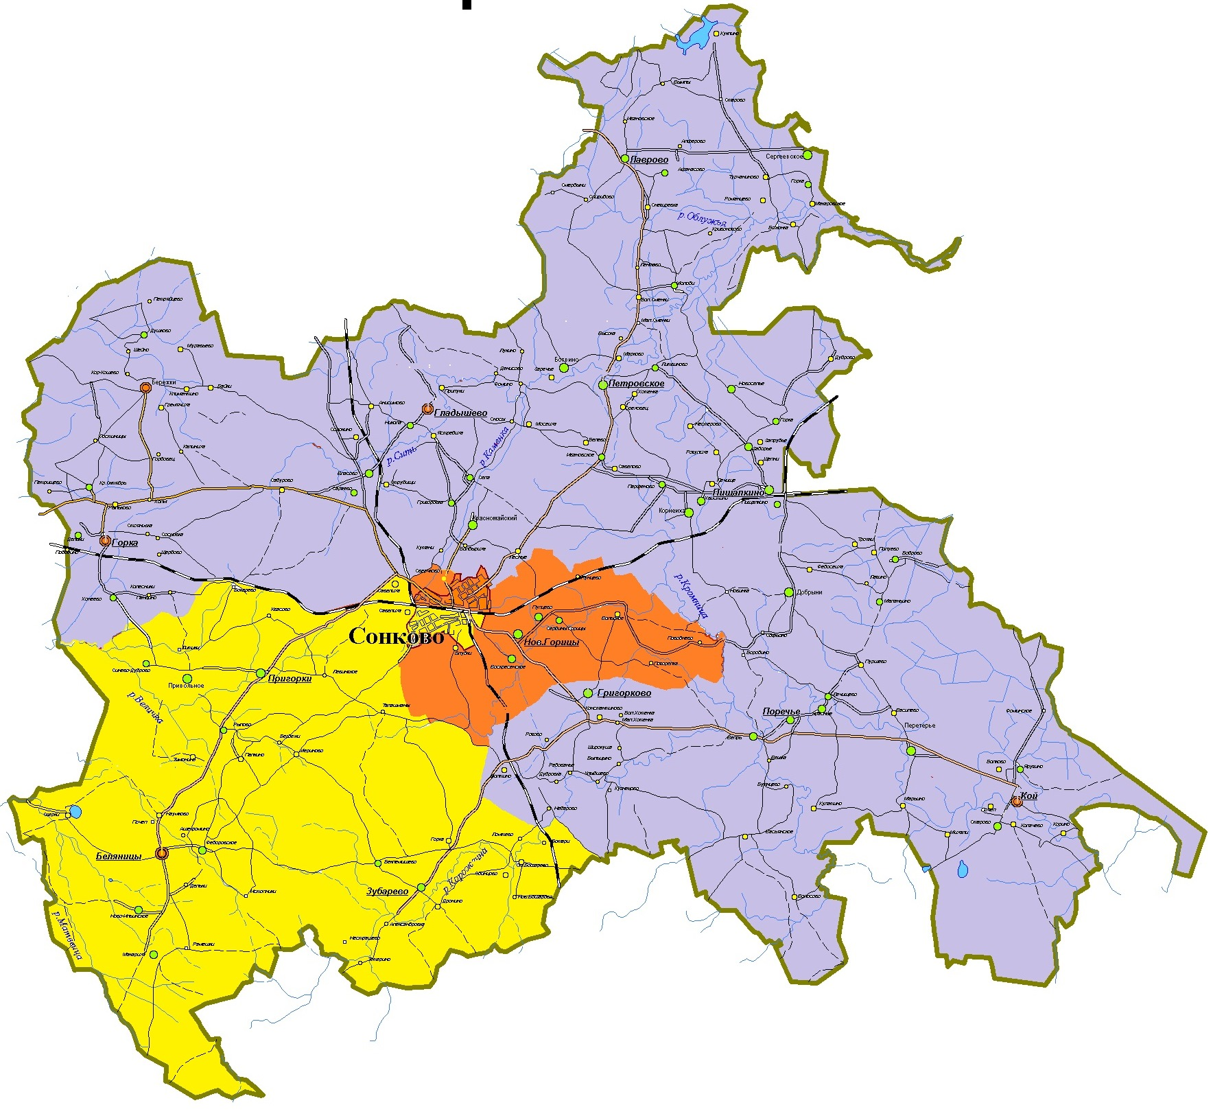

Беляницкий пятимандатный избирательный округ №1
Центральный пятимандатный избирательный округ №2
Петровский пятимандатный избирательный округ №3

